**FLIR K40/50/45/55/65用充電スタンド**

**プレゼントキャンペーン お申込アンケート**

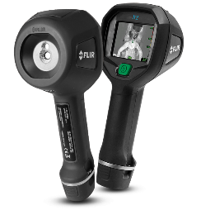氏名：

部隊名：

消防本部：

以下□にチェックをいれるか、〇で囲ってください。（）内はなるべく回答をお願いいたします。

1. 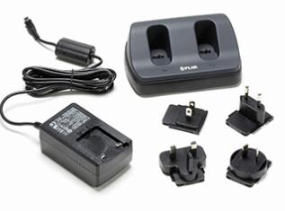保有されているFLIR製品を教えてください。（複数選択可）

□FLIR K65　□FLIR K55　□FLIR K45　□FLIR K2　□FLIR K1

保有台数：　　　　　　　台

1. FLIR以外の画像直視装置を保有していますか？: 　□はい　・　□いいえ

保有されている方：ブランドを教えてください。

□ドレーゲル　□アルゴス　□ブラード　□その他（　　　　　　　　　　　 ）

1. 熱画像直視装置の使用用途は？:

□屋内進入　□残火/再燃確認　□検索活動 □その他（　　　　　　　　　　　　　　 ）

1. 追加で熱画像直視装置の導入計画はありますか？

□ある（予定時期：　　　　　　　　　　　　　　　　　　　　　　　　　　　　　　　　　 ）

□なし



1. FLIRのセミナーまたはウェビナーに参加したことがありますか？

□ある　　　□なし

9月17日にウェビナー開催予定です。

参加を希望される方は右のQRからお申込み、詳細をご確認頂けます。

**※応募条件※**

**アンケートにお応えき、Kシリーズを手に持った写真をお送り下さい（横向きのお写真）。**

**※応募方法※**

アンケートはFAX　または　[info@flir.jp](mailto:info@flir.jp) へメールで送付。

●FAX　：　03-6721-7946 ※FAXでアンケートを送られる方は別途メールでお写真をお送りください。

その際、件名に所属されている消防本部とお名前を記入ください。

●メール ：　件名に【K40/50/45/55/65用充電スタンド 申込用アンケート】と記入し、アンケートとお写真両方を添付ください。



フリアーシステムズジャパン株式会社

〒141-0021東京都品川区上大崎2－13－17　目黒東急ビル５階